KRISTALIZACIJA

Cilj : Postupkom kristalizacije dobiti kristale soli na pamučnom koncu
Istraživačko pitanje: Hoće li nastati kristali soli na koncu?
Pretpostavka: Na koncu će se pojaviti kristali soli.

PRIBOR I MATERIJAL:
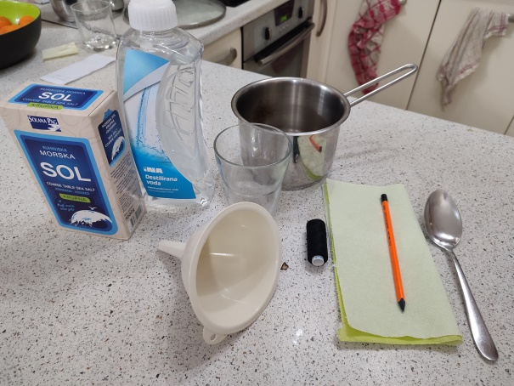
- krupna morska sol
- papirnati ručnik
- staklena čaša
- destilirana voda
- žlica
- pamučni konac
- olovka
- posuda za kuhanje
- lijevak
- štednjak

POSTUPAK KRISTALIZACIJE:
- stavila sam dvije jušne žlice kuhinjske soli u 2 dl vruće vode i mješala nekoliko minuta
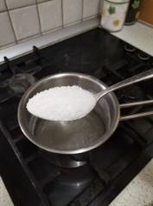
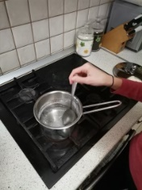

- otopinu sam tada profiltrirala kroz papirnati ručnik
- u čaši je bila čista otopina ,a na papirnatom ručniku je ostao talog
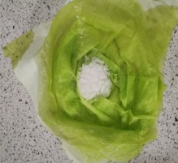
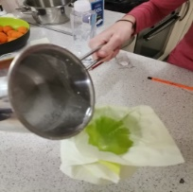
- na olovku sam zavezala pamučni konac i uronila ga na dno čaše
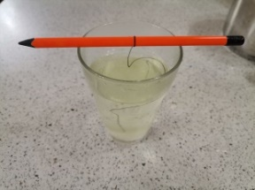
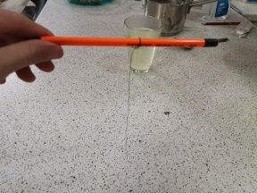
OPAŽANJA
- dan | - na pamučnom koncu počeli su se hvatati mali kristali i jedan veliki  - na dnu čaše bili su komadići soli
- dan | - na pamučnom koncu pojavljuje se sve više kristala  - voda je malo ishlapila  - rubovi čaše su isto prekriveni sa soli  - veliki kristal je pao sa konca
- dan | - kristali se sve više povećavaju  - cijela stjenka čaše i olovka prekriveni su sa soli  - kristali su zbijeni jedan uz drugog  - voda je još više ishlapila
15. dan | - kristali soli svjetlucaju na svjetlu  - kristali su sve čvršći i poprimaju pravilne oblike  - na koncu ima većih i manjih kristala
21. dan | - kristali su se još malo povećali

1.dan
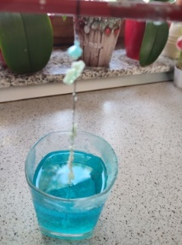
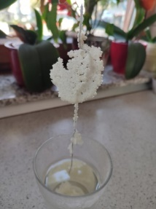
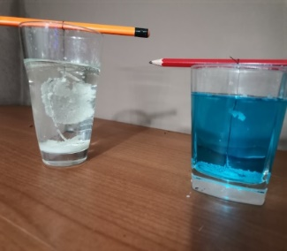
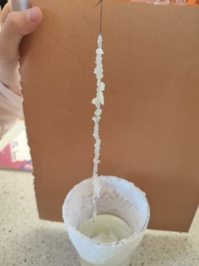
21. dan
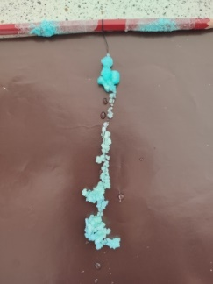
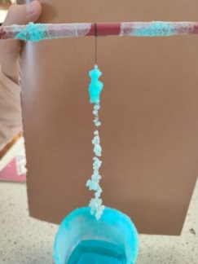
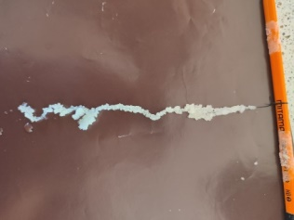
U jednu sam čašu stavila malo plave boje. Sve se odvijalo kao i u prvoj čaši osim što su kristali soli poprimili plavu boju.
ZAKLJUČAK:
Cilj ove vježbe bio je postupkom kristalizacije dobiti kristale soli na koncu. Kristalizacija je proces stvaranja kristala u kojem su čestice tvari pravilno složene u prostoru. Na proces kristalizacije utječu temperatura, prostor u kojem se odvija kristalizacija i neke druge nepoželjne tvari. Što su uvjeti bolji to će i postupak kristalizacije biti uspješniji.
U pokusu sam postupkom kristalizacije odvojila sastojke homogene smjese kuhinjske soli i vode. Tijekom tri tjedna voda je polako hlapila, a kuhinjska sol se u obliku pravilnih kristala hvatala na pamučni konac uronjen u vodu.
Na kraju mogu zaključiti da je cilj ovog pokusa uspio i da sam uspješno izvela vježbu.

ODGOVORI NA PITANJA:
- Kakva je vrsta smjesa otopina kuhinjske soli u vodi?
Otopina kuhinjske soli u vodi je homogena smjesa koja se sastoji od otapala(voda)i otopljene tvari (sol).
- Što se dogodilo nakon nekoliko dana sa kuhinjskom soli , a što s vodom?
Nakon nekoliko dana kuhinjska sol se počela u obliku kristala hvatati na konac, a voda je svakim danom sve više hlapila.
- Navedi primjenu ovih metoda odjeljivanja.
Kristalizacija se koristi u proizvodnji lijekova i nekih drugih kemijskih spojeva koji ne smiju sadržavati nečistoće.

LITERATURA:
- Kemija, udžbenik kemije za sedmi razred, Tamara Banović, Karmen Holenda, Sandra Lacić i dr. PROFIL Klett, 2019.
- IZZI aplikacija

Tina Kučica
7.b

